**Лабораторна робота.**

**Симуляція паралельного суматора. Перетворювач двійкових чисел в двійковій-десятковий код.**

**Перетворювачі кодів**

Мікросхеми перетворювачів кодів (англ. Converter) служать для перетворення вхідних двійкових кодів у вихідні двійково-десяткові і навпаки - вхідних двійково-десяткових кодів у вихідні двійкові. Вони застосовуються в схемах многоразрядной десяткової індикації.

На схемах мікросхеми перетворювачів позначаються буквами X/Y. У вітчизняних серіях перетворювачі мають позначення ПР. Будь-які перетворення паралельних кодів можуть бути легко реалізовані на мікросхемах постійної пам'яті необхідного обсягу. Зазвичай це зручніше, ніж брати стандартні мікросхеми перетворювачів кодів. На рис.1 представлено зображення мікросхем

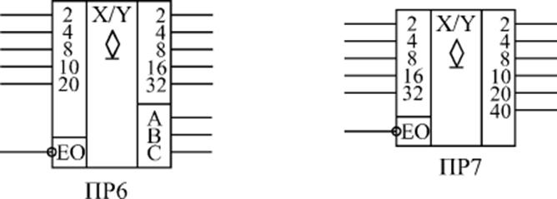

Рис.1

У стандартні серії входять дві мікросхеми перетворювачів кодів: ПР6 для перетворення двійково-десяткового коду в двійковий і ПР7 для перетворення двійкового коду в двійково-десятковий. Обидві мікросхеми мають виходи з відкритим колектором, тому до них треба приєднувати навантажувальні резистори величиною близько 1 кОм. Обидві мікросхеми мають також вхід дозволу виходу -ЕО. При нульовому рівні всі виходи активні, а при одиничному - переходять в стан одиниці.

Перетворювач ПР6 має додаткові виходи А, В, С, які не беруть участі в основному перетворення.

Таблиця істинності ПР7 для перетворення двійкового коду в двійково-десятковий представлена на рис.2

Одна мікросхема ПР7 може обробляти вхідні коди в діапазоні від 0 (двійковий код 000000) до 63 (код 111111). Молодші розряди вхідних кодів передаються на вихід без обробки в обхід мікросхеми, так як вони однакові як в двійковому, так і в двійковій-десятковому кодах. Найпростіші схеми включення одиночних мікросхем ПР6 і ПР7 наведені на рис.3

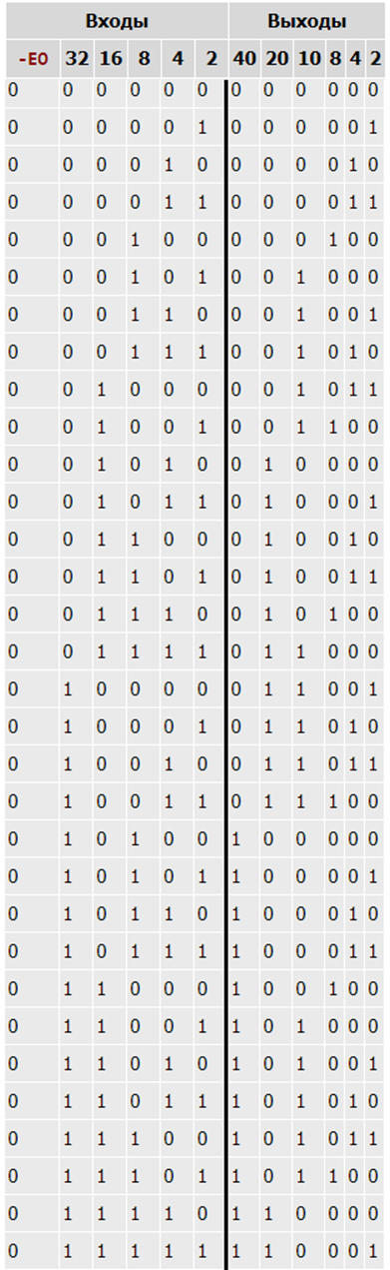

Рис.2

У симуляторі створений новий логічний елемент по таблиці істинності, представленої на рис.2

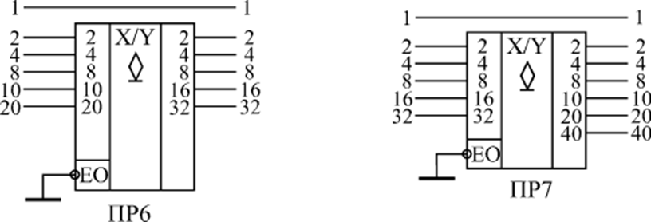

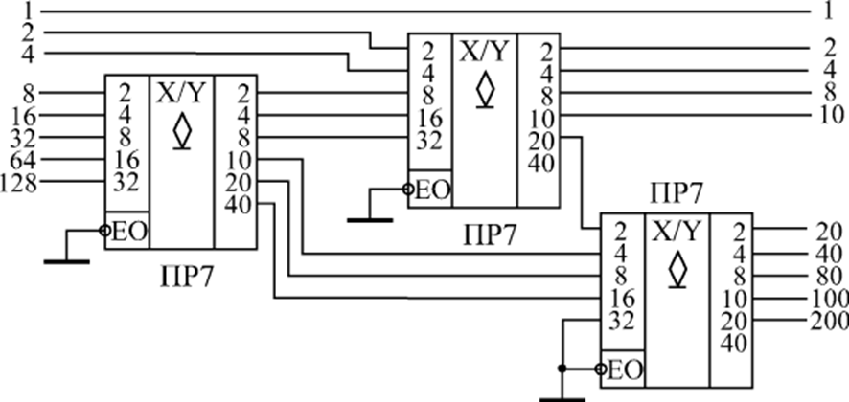

Рис.3. Одиночне (ПР6, ПР7) і подвійне включення для ПР7

**Двійкове складання**

На рис.4 представлений приклад додавання двійкових чисел.

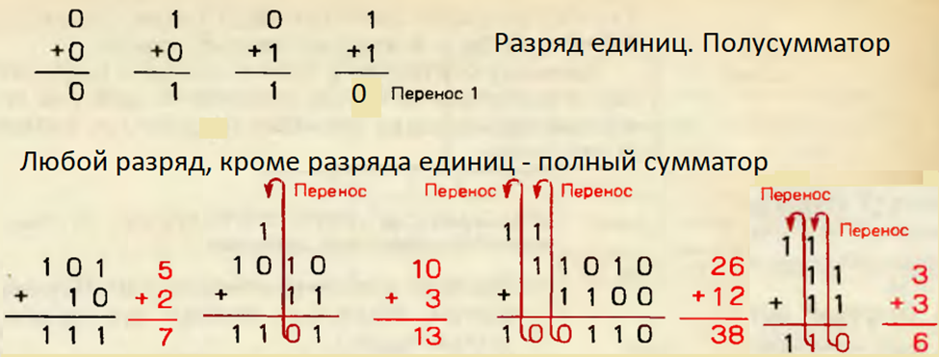

Рис.4

Відповідно до рис.4 представлені таблиці істинності і умовні схеми полу суматора (рис.5) і повного суматора (рис.6). Видно, що полу суматор має два входи, вихід суми і вихід переносу. Повний суматор має ще й вхід переносу від попереднього розряду.

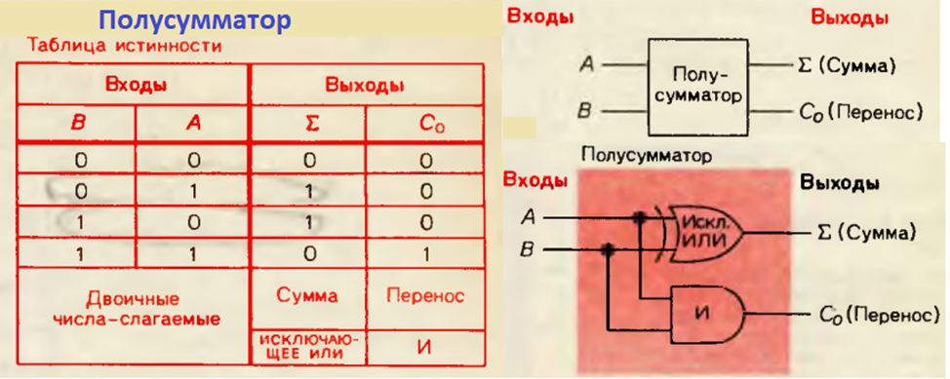

Рис.5

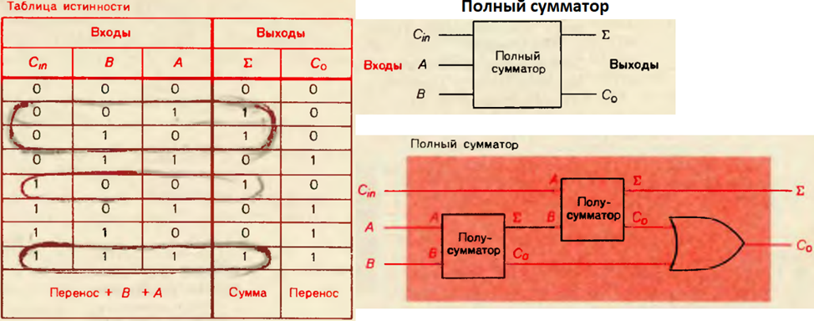

Рис.6

**3-розрядні суматори**

Певним чином поєднуючи напів суматори і повні суматори один з одним, отримують пристрої, які одночасно виконують складання кількох довічних розрядів. Пристрій, схема якого показана на рис. 7, складає 3-розрядні двійкові числа. Числа-доданки позначені A2, A1, A0 і B2, B1, B0. Сигнали, що відповідають значенням розряду одиниць в доданків, надходять на входи суматора розряду одиниць (полу суматора). Вхідними сигналами для повного суматора розряду двійок є сигнал перенесення з виходу напів суматора (подається на вхід Cin) і значення A1 і B1 розряду двійок в доданків. Далі суматор четвірок складає A2, B2 і сигнал переносу з виходу суматора двійок. На двійковому виході пристрою (показаному в правому нижньому кутку рис.7) відображається шукана двійкова сума. В результаті складання двох 3-розрядних двійкових чисел може вийти 4-розрядне число, тому на індикаторі суми є додатковий розряд вісімок. Цей розряд пов'язаний з виходом С0 суматора четвірок.

Розглянутий 3-розрядний суматор називається паралельним суматором. Для фіксації даних на входах і виходах суматорів зазвичай використовуються різні додаткові регістри.

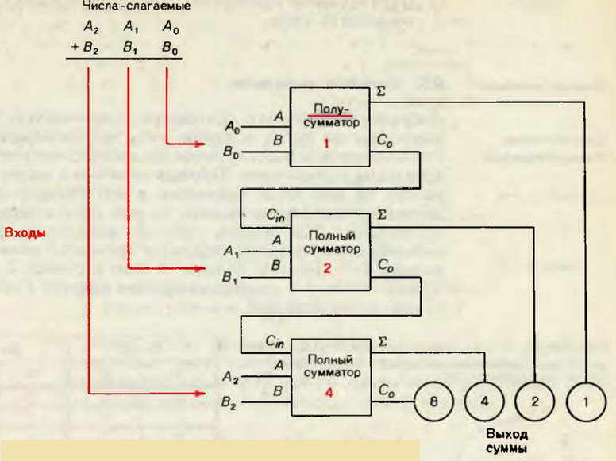

Рис.7

**Симуляція 3-х розрядного суматора на Circuit Simulator version 1.2.1**

На рис.8 представлена схема 3-х розрядного суматора, яка побудована в програмі - симуляторі. Тут використані три повних суматора. У розряді одиниць на вхід повного суматора подається логічний 0 (0 вольт). До виходів суматорів підключені світлодіоди для фіксації одиниць. Клавіатури для введення довічних доданків A, B кнопкового типу з фіксацією положення. Для відображення десяткових чисел - суми, використовується дешифратор з семісегментним індикатором.

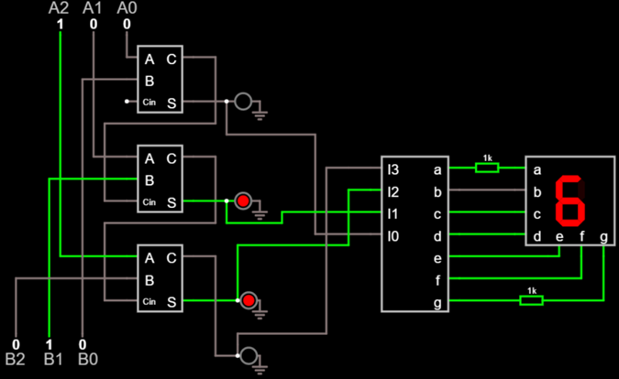

Рис.8

Ця схема має такі недоліки:

1.Нет можливості відобразити на індикаторі число, що перевищує 9. Наприклад, додавання двійкових чисел 110 і 111 в сумі дає число 13.

2.Використовуйте двійкова клавіатура. На практиці використовується клавіатура десяткових чисел.

Для подолання цих недоліків необхідно використовувати:

1. Шифратор для перекладу десяткових цифр в двійкові числа

2. Регістр - засувку для запам'ятовування введених з клавіатури доданків

3. Перетворювач кодів для перекладу двійкового числа в двійковій-десятковий код. Тоді можливе використання двох дешифраторів для роздільного відображення десяткового числа в розрядах одиниць і десятків.

На рис.9 показана схема доповненого паралельного суматора.

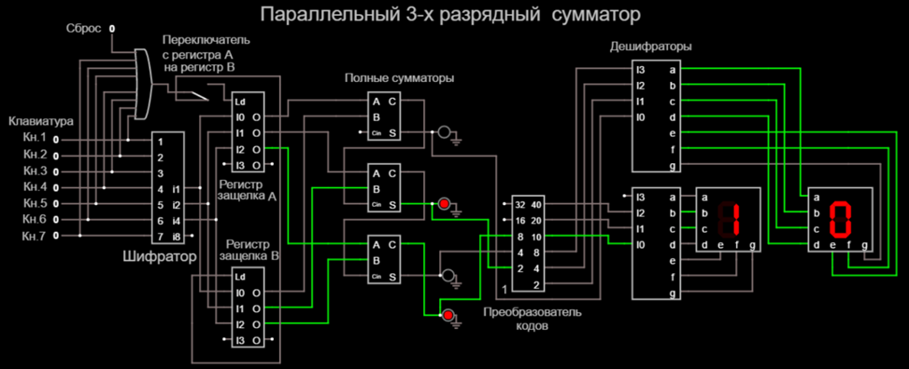

Рис.9

Тут необхідно додати дві користувальницьких логіки - шифратор і перетворювач кодів. Для цього вибирається меню «**Рисовать->Цифровые элементы ->Добавить пользовательскую логику**». Створити елемент на схемі, увійти в **Свойства** і в **Редактировать** модель (рис.10).

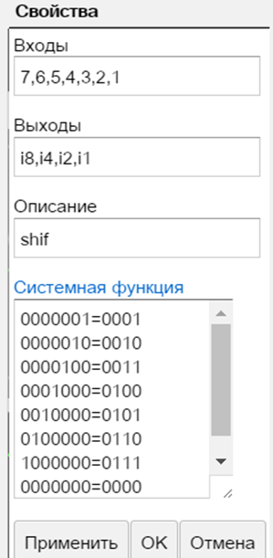

Рис.10

**Завдання 1.**

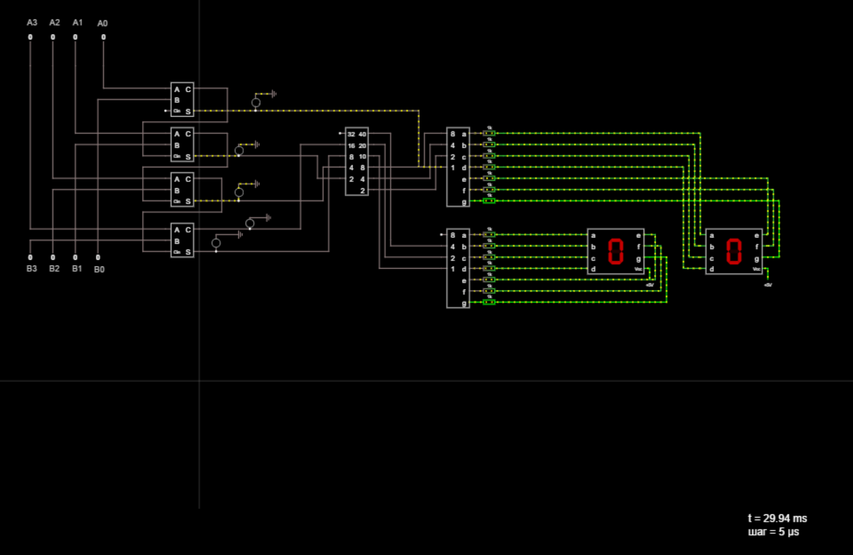



**Завдання 2.**



